電通二乙微處理器實驗 實驗結報

實驗名稱 | Lab09-紅外線控制
組別 | 03 | 組員 | 05050545 魏靖珊

- 實驗目的
認識紅外線
認識紅外線遙控
解析紅外線遙控碼
從Arduino發射紅外線遙控訊號
- 實驗步驟
接收紅外線遙控器編碼
發射紅外線編碼，並可由另一台正確接收
- 程式碼
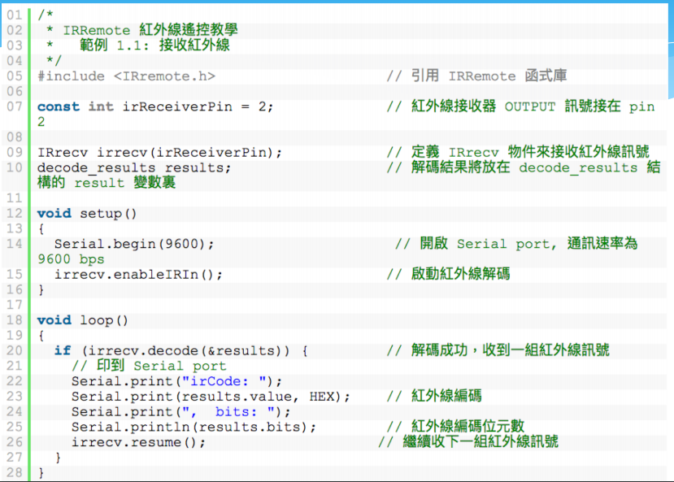
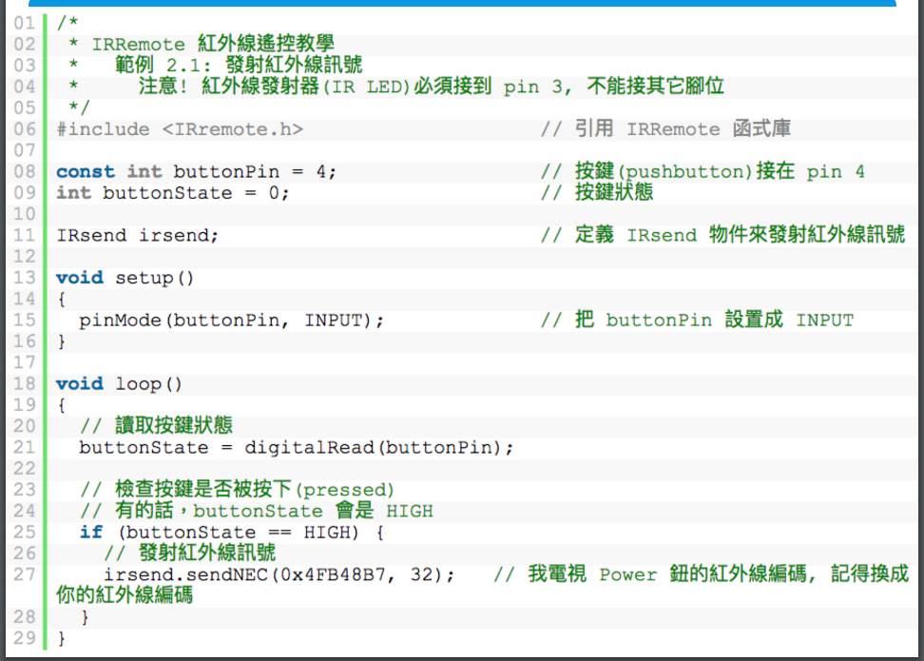

- 實驗結果及分析
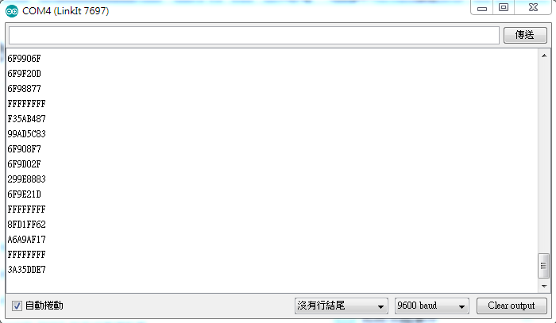
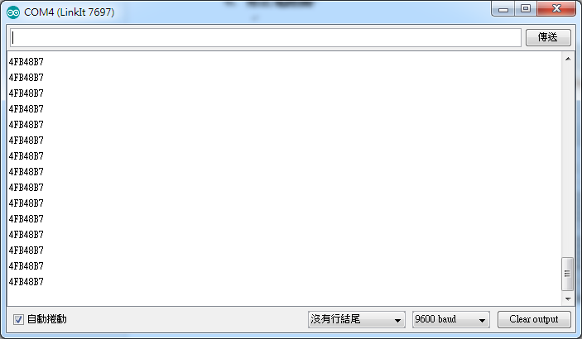
- 心得討論
這次的實驗狀況很順利，雖然是自己坐在第3組，不過好險有認識一樣一人坐一組的閎舜，很快就解決了沒有組員的問題。
很敬佩他快速解決問題的實力，也很敬佩他想要從頭自己來，不要去抄其他人程式碼的精神，就算Demo程式已經在觸手可及的地方，還是沒有想去翻翻找找的定力，值得我學習。
- 修正電路圖

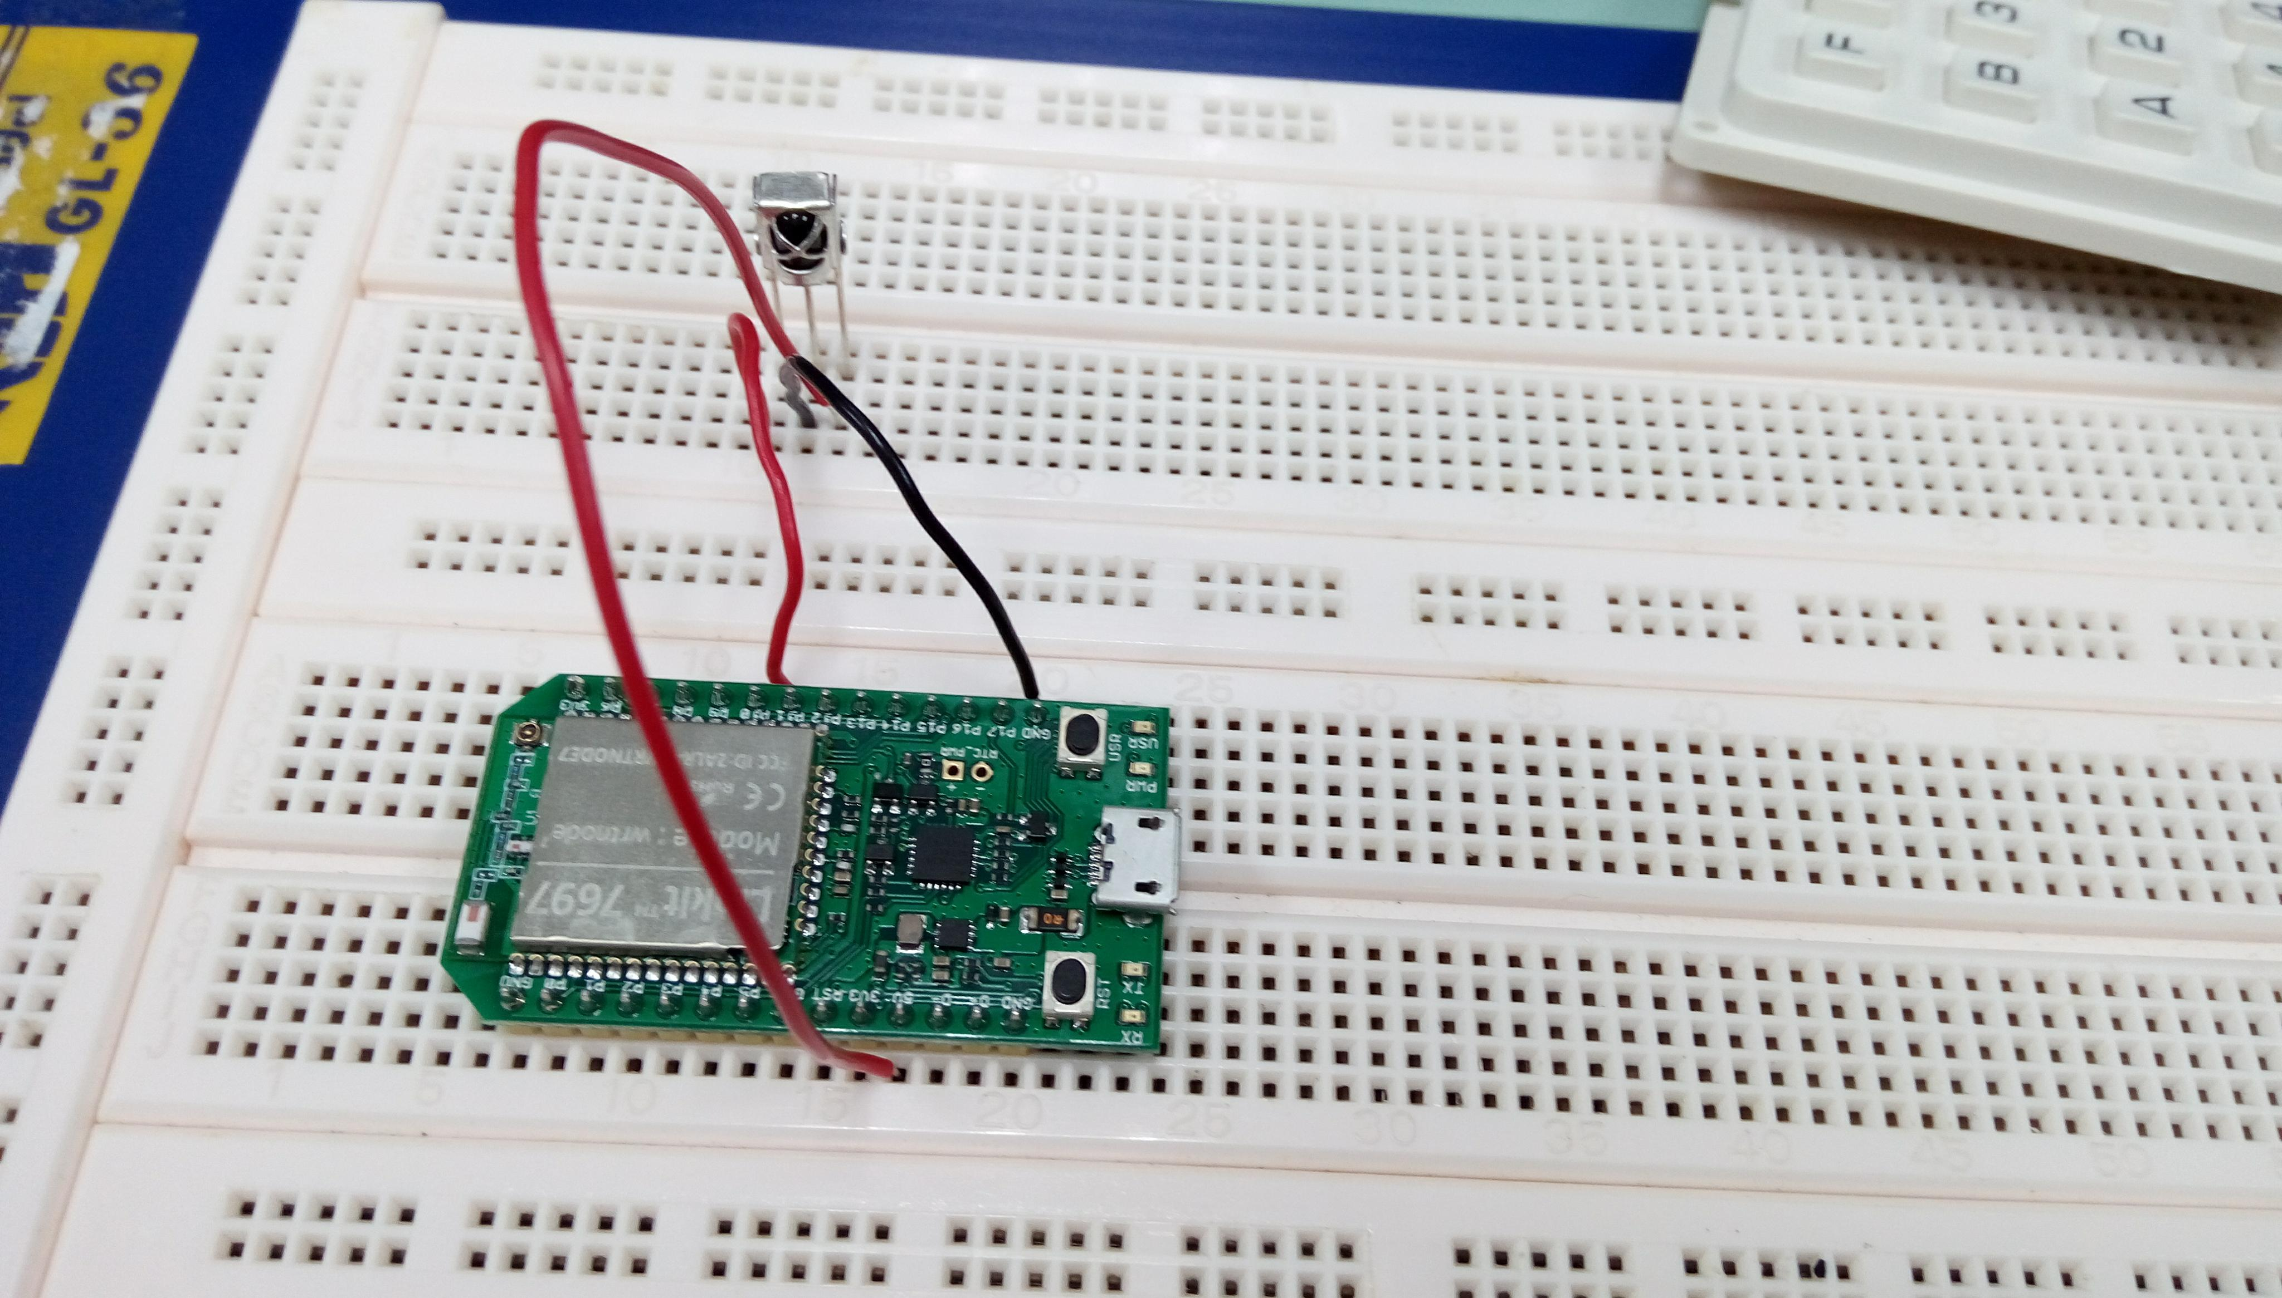
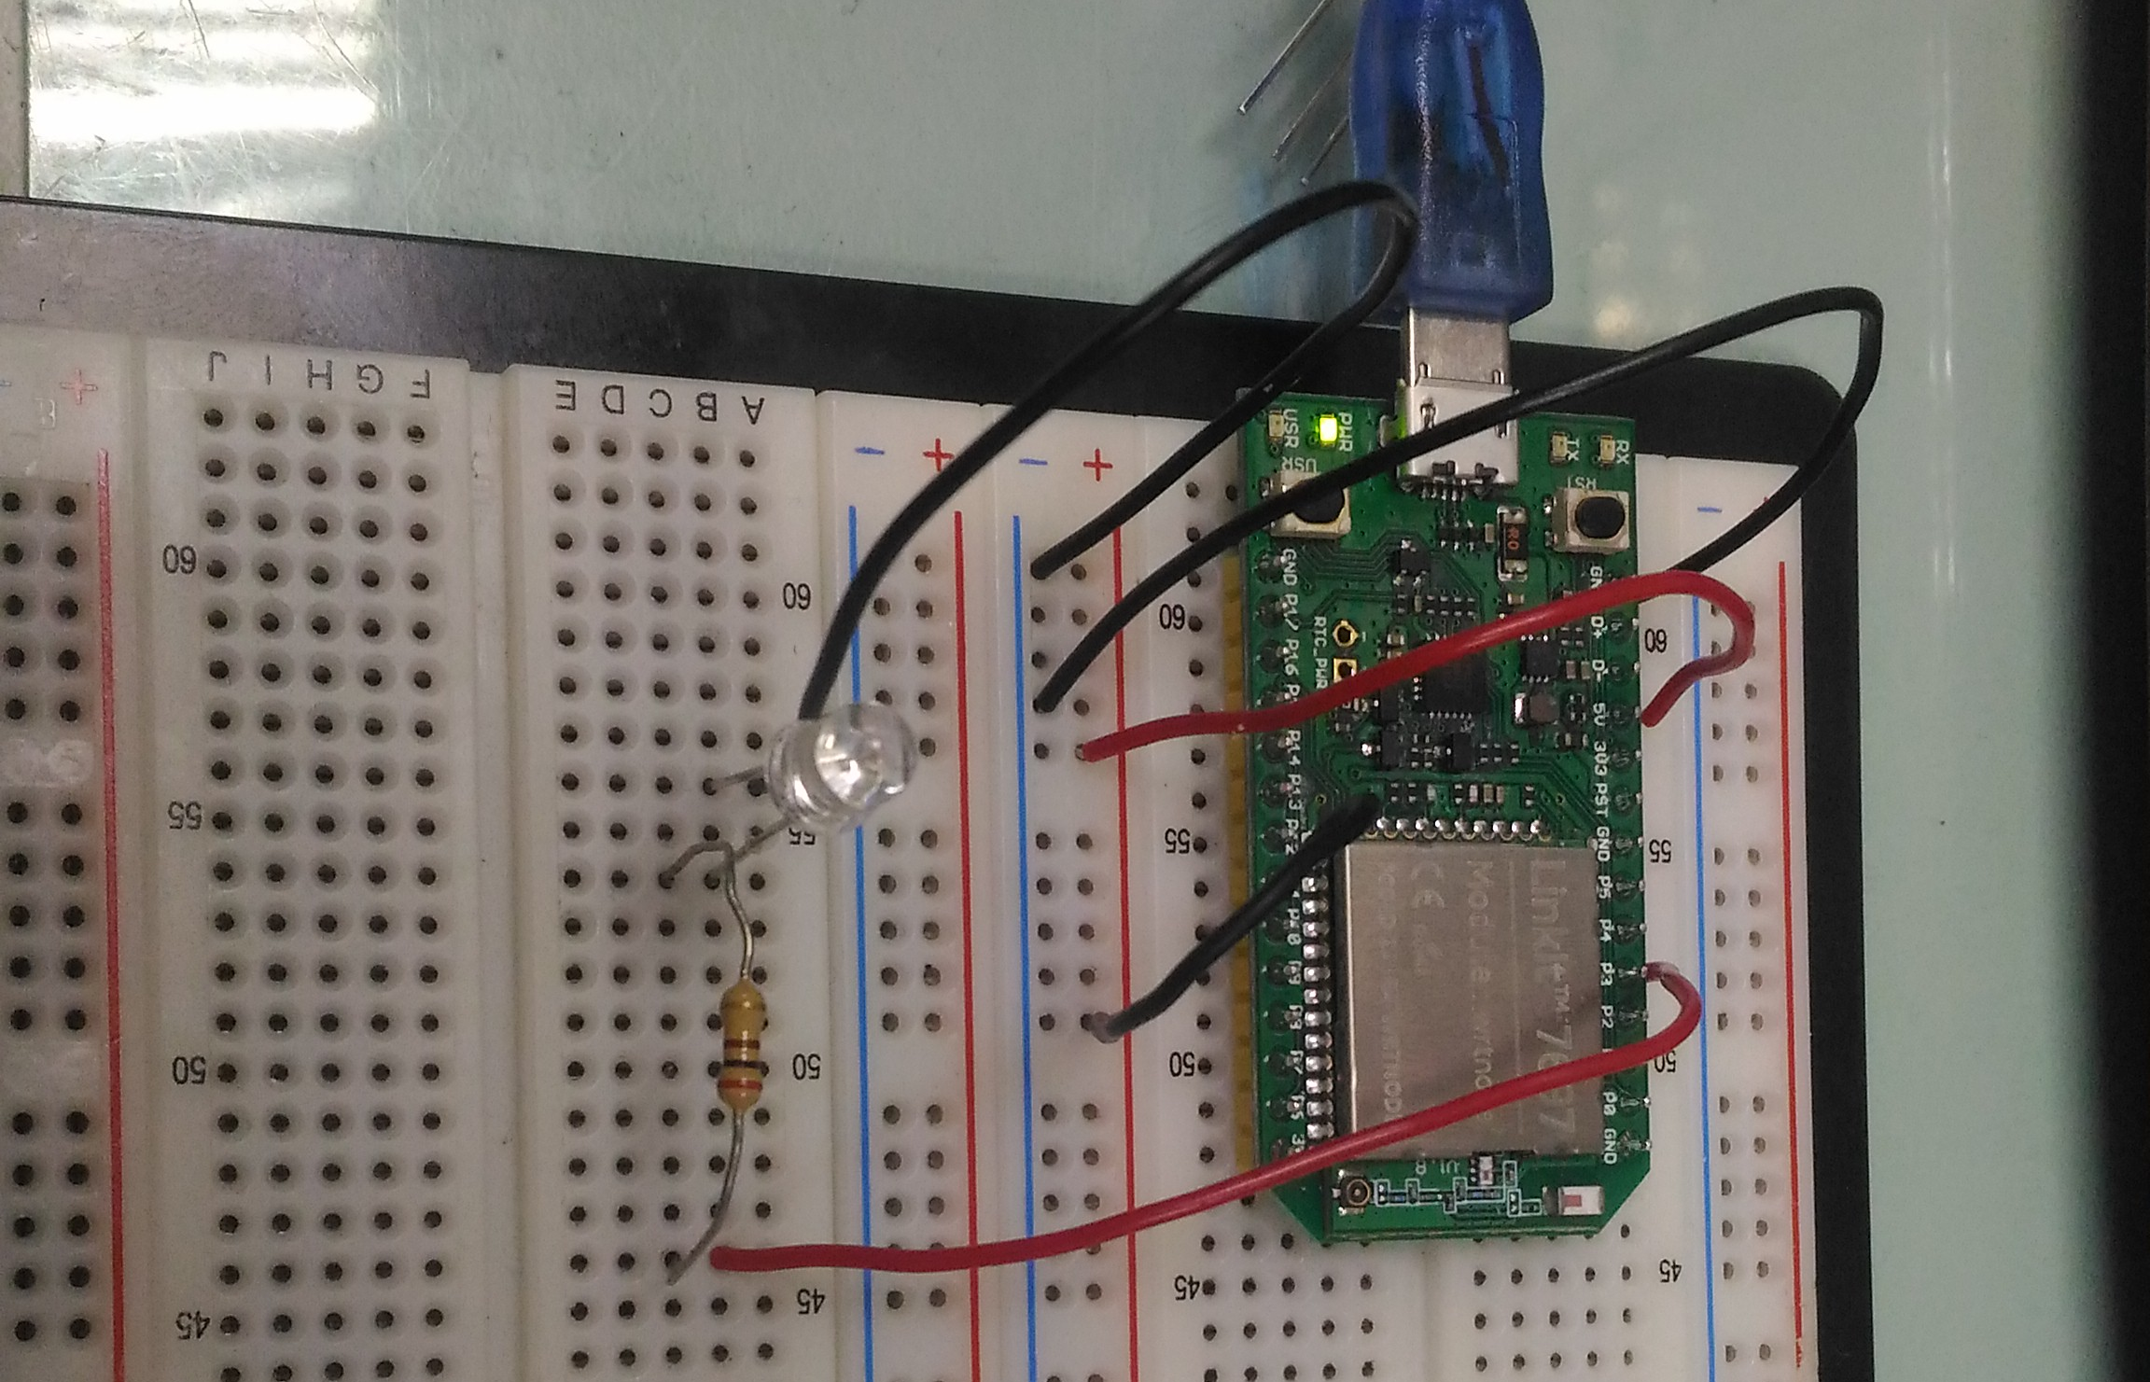
- 修正程式碼

